Муниципальное бюджетное образовательное учреждение
Дополнительного образования детей
«Центр детского творчества»
Менделеевского муниципального района Республики Татарстан

На Международный интернет конкурс
« СТРАНИЦЫ СЕМЕЙНОЙ СЛАВЫ – 2013»

Наши земляки в годы
Великой Отечественной войны
Летопись

Авторы работы: Регина Колобова,
Ирина Филиппова,
Регина Набиуллина,
Александр Макаров
Рук. работы: Дудакова Лариса Петровна,
рук. Школы юного журналиста

Менделеевск. 2013

СОЛДАТАМИ НЕ РОЖДАЮТСЯ…

Осенний день клонился к закату, когда мы встретились с участником Великой Отечественной войны Хасаном Шигаповичем Сайфуллиным.
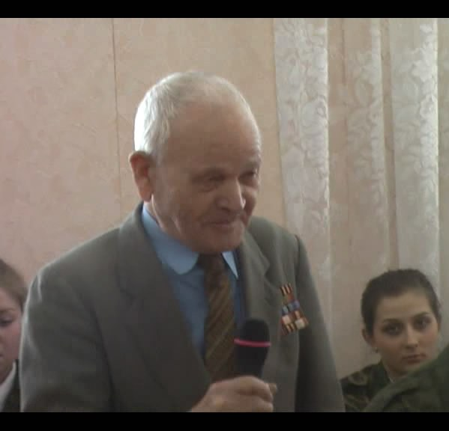
Ему уже 83 года, но он по-прежнему статен и выглядит моложе своих лет. Хасан Шигапович – ведет активный образ жизни- постоянно встречается с учащимися школ, населением города и района, рассказывает о тяжелых и страшных годах минувшей войны. Он – автор двух книг о войне:«Так шли мы к Победе».
Познакомившись ближе с этим жизнерадостным человеком – не хочется расставаться с ним. Его рассказ о себе, также интересен как и он сам, как и его жизнь.

Может, кто- то забыл,
А вот мне не забыть
Тех военных дорог
Бесконечную нить…
М.Рябинин.
«… Когда началась Великая Отечественная война, мне было 17 лет. Я был студентом 2-ого курса Елабужского педучилища. Призвали меня 23 августа 1942 года. Военную подготовку прошёл и принял присягу в 37-м
запасном стрелковом полку в городе Можга. Осенью, когда враг стал подходить к столице, до нас дошли слухи о появлении над Казанью немецкого самолёта-разведчика. Это серьезно встревожило всех. Взяли в армию и мужа моей тети. Осенью 1942 года он погиб на Западном фронте.
Через несколько дней я был уже в деревне. Пробыв около недели дома, поехал в Казань, где старшим лесничим Приволжского лесхоза работал мой
дядя и его жена – кандидат наук. Я устроился на работу начальником охраны
пригородного плодово-ягодного совхоза. Через месяц дядю проводили на фронт, где он служил разведчиком 4-го артиллерийского корпуса прорыва и прошёл славный боевой путь от Курской дуги до Берлина.
В эти горячие дни первого года войны все мы мечтали попасть на фронт. Но из-за возраста нам приходилось ждать, продолжать учёбу, изучать военное дело.
Весной 1942 года я успешно окончил второй курс педучилища. 29 мая в райвоенкомате прошёл медицинскую комиссию и в связи с предстоящим призывом в армию во время каникул вынужден был остаться в городе.
Очень тревожно стало летом 1942 года. Враг подходил уже к Сталинграду. Проводили в армию многих моих друзей. С нетерпением ждал повестку и я.
Однажды, находясь на пристани, мы видели прибывших на пароходе ослабленных голодом, больных ленинградцев. Страшно было смотреть на сотни бледных, как бумага, умирающих, но не перестающих бороться за жизнь людей, переживших блокадную зиму первого года войны. Их выносили на носилках и отправляли на машинах в нашу городскую больницу. Наконец-то.
Новый чемодан длиной в полметра,
Кружка, ложка, ножик, котелок…
Я заранее припас всё это,
Чтоб явиться по повестке в срок.
Как я ждал её! И наконец-то,
Вот она, желанная, в руках!
…Пролетело, отшумело детство
В школах, в пионерских лагерях.
Молодость девичьими руками
Обнимала и ласкала нас,
Молодость, холодными штыками
Засверкала на фронтах сейчас.
Молодость за все родное биться
Повела ребят в огонь и дым,
И спешу я присоединиться
К возмущающим сверстникам моим!
Борис Богатков, 1941 г.

Почти пять лет, до 8 мая 1947 года, находился в рядах Советской Армии, из них около тысячу дней и ночей – в годы Великой Отечественной войны.
Мне не приходилось участвовать в тяжелых оборонительных боях
1941года. В августе 1942 года, во время вынужденного отступления наших войск фашисты дошли до Сталинграда и до Большого Кавказского хребта, и на высшей точке Европы- на горе Эльбрус -подняли свой флаг.
К этому времени страна потеряла 47% посевных площадей. Немцами была оккупировано наша территория с населением 80 млн. человек, где производились: 71% выплави чугуна, 58% выплавки стали; 63% добычи угля; 42% выработки электроэнергии.
23 августа передовые части гитлеровцев севернее Сталинграда прорвались к Волге. Этот день вошел в историю как один самых тяжелых моментов войны. Современная война - это война моторов. Без горючего ни один танк, автомашина или самолет с места не тронется. А Кавказ- это нефть. Через Каспийское море Бакинская нефть шла вверх по Волге. Баку тогда давал 70% добычи нефти нашей стране. Чтобы перерезать нефтяную артерию, требовалось прорваться к берегу, поставить несколько орудий или танков и топить нефтяные баржи…
Падение Сталинграда и потеря Кавказа означали полное поражение и крушение Советской власти. Многие люди считали, что это конец. Вот в эти самые трудные для нашей армии дни, когда решалась судьба Родины, мы стали бойцами Красной армии. Полгода рвали ветры фашистские флаги на Эльбрусе, а внизу полгода гремели бои. Все ждали: чья возьмёт? Только 17 февраля 1943 года, после разгрома фашистов под Сталинградом, наши альпинисты сбросили фашистские флаги и водрузили нам Эльбрус наши знамена. Мы стали солдатами завершения коренного перелома, солдатами освобождения, солдатами Победы.
Война шла от Чёрного до Баренцева моря, и протяженность линии фронта составляла почти 6,2 тысячи километра. Мы проходили в запасном полку военную подготовку более пяти месяцев.
Свой боевой путь я начал в должности подводчика 120-миллиметрового
полкового миномета 43-го гвардейского стрелкового полка 16-й стрелковой дивизии генерала П.Р. Шафранова. Позже стал командиром минометного расчета. Кроме того, мне пришлось воевать пехотинцем, некоторое время
был пулемётчиком и даже сапером, ходил в разведку, служил в дорожных войсках, в военной комендатуре, при штабе 2-го Украинского фронта, а после войны стал старшиной минометной роты.
Со своими товарищами по оружию с конца февраля 1943 года до 1945 года я участвовал в восьми крупнейших наступательных операциях Великой Отечественной войны: в Ржевской- Вяземской наступательной операции, Курской битве, в освобождении Молдавии, Румынии, Венгрии, Австрии и
Чехословакии. Однако, с освобождением Праги 9 мая 1945 года для нас война ещё не закончилась.
10 мая, рано утром, когда к Праге прошли другие наши части, мы получили приказ преследовать отходящие на запад вражеские войска.
В 60 –м километре к юго-западу от Праги, недалеко от города Пришбрама, в ночь с 11 на 12 мая в лесу произошёл последний бой, во время которого мы потеряли семь своих боевых товарищей: это были последние выстрелы и последние жертвы второй мировой войны в Европе. Наконец-то мы смогли вздохнуть свободно, и для нас наступил долгожданный День Победы.
Велика была радость тех, кто дожил, дошёл до светлого Дня Победы. Но эта радость была со слезами на глазах, ибо пройденный нами за четыре года небывало тяжелый путь, длиной несколько тысяч километров, был обильно полит кровью наших товарищей по оружию, друзей и близких, любимых, которым не суждено было дожить до дня нашей Великой Победы и которых нам некогда не забыть. Большинство наших сверстников пали смертью храбрых в тяжелых наступательных боях 1943 года – года коренного перелома в ходе войны. Не могу не сказать и о том, что в числе не вернувшихся с фронта я насчитал более десяти человек из своих родственников, не считая умерших после возвращения, тяжело раненных и искалеченных.
Мне повезло. Среди миллионов солдатских могил, рассеянных по земле, моей среди них нет.
Удивительна судьба человека. Шагая по дороге жизни и смерти, каждый из нас шёл навстречу своей судьбе. Никто не знал, где и когда подкарауливает его смерть, когда наступает его смертный час.
Одним пришлось участвовать в боях всего один день, а то и меньше, ибо были ранены, или погибли впервые же часы, или даже минуты боя и успели сделать навстречу врагу всего несколько шагов. А другие и до передовой не дошли, а третьи как будто невидимой бронею защищены и оставлены быть живыми свидетелями героических подвигов, гибели и страданий своих товарищей. У каждого была своя судьба.
Я всего один раз был контужен. Если сказать словами поэта:
…Смерть просеивала сквозь сито жизни:
Кому остаться, кому жить.
Трудно предвидеть и решить солдату,
Что нужнее Родине: жизнь его или смерть.
Не скажешь смерти: « Подожди!» - Не скажешь.
Она приходит вдруг, готов ты или нет.
И даже не спросит: «Сколько тебе лет?» -
Хочешь умереть или нет.
Но ты солдат!

Родина высоко оценила ратный труд и подвиг советских воинов за свободу, и независимость Отечества. Я был награжден двумя орденами Красной Звезды, медалями « За взятие Будапешта», « За взятие Вены», « За освобождение Праги», « За победу над Германией в 1941-1945 годах». После войны был награжден медалью Жукова и Почётным знаком ветерана 11-й гвардейской армии. Получил письменные благодарности Верховного Главнокомандующего за участие в освобождении 16-ти городов западноевропейских стран. Но самой высокой наградой для нас была сама Победа.
После окончания войны мы с нетерпением ждали демобилизации и возвращения домой. Но демобилизация коснулось воинов только старших возрастов. Для нас, молодых, конца военной службы ещё не было видно.
На Дальнем Востоке предстояла война с империалистической Японией, а на Западе США, создав атомное оружие, круто изменили направление своей внешней политики. Это было началом «холодной войны». И нам пришлось нести военную службу до мая 1947 года. И только через два года после окончания Великой Победы – 8 мая, возвратился я домой, в родное село, где не был с июля 1942 года. Меня ждала мать. Очень тяжело было и после войны, в годы восстановления и дальнейшего развития народного хозяйства.
Отсутствовали товары первой необходимости. Неурожай 1946 года.
В 1949 году я окончил учительский институт. В 1954 году – областную партийную школу. В апреле 1984 года вышел на пенсию.
Жизнь человека, прошедшего сквозь годы войны, становится более значимым.

« Победа! – это величайшее счастье для солдата, сознание того, что ты помог
Своему народу победить врага, отстоять свободу Родины, вернуть ей мир, сознание того, что ты выполнил свой долг, долг тяжкий, прекрасный, выше которого нет ничего на Земле!» - так сказал Маршал Советского Союза К.К.Рокоссовский.»
Материал подготовили
Регина Колобова и Ирина Филиппова

ГЕРОИ ВОЙНЫ - ТИХОНОВЦЫ

… Идут годы, меняются поколения,
Но беспримерное мужество советского
народа никогда не забудется. Память народная
о великом подвиге вечная…

Село Тихоново Елабужского района Татарской АССР небольшое, таких населенных пунктов в нашей стране тысячи. Как и в других деревнях, село жило, трудилось, радовалось каждому новому дню, надеясь на лучшее в будущем. Но наступил проклятый многими людьми 22 июня 1941 года, хотя почему проклинать этот день- это был обыкновенный самый красивый теплый летний день…
…Июнь – самое прекрасное и «жаркое» для труженика села время года. О Великой Отечественной войне написаны романы, повести, песни, сняты фильмы, о ней рассказывают ветераны. Прошло столько времени, но нам кажется, что не всё еще сказано о войне, потому что в нашей стране нет ни одного дома или человека, которого не коснулась война, не искалечила его судьбу, повернула его жизнь в другое русло. Сколько ещё сегодня воинов считаются пропавшими без вести , никто не знает об их могилах, чтобы постоять над ними и положить цветы. Сколько бед война принесла нашему народу.
Все жители села, кому до начала войны было 5-6 лет, хорошо помнят этот день. Они точно помнят где, от кого и даже, во сколько часов слышали о начале войны. Как бежали домой, какой стон, плач стоял над селом, как будущие защитники старались не показать мужских слёз – помнят все это жители села, хотя в 2009 году великой победе исполнится 64 года.
8278 бондюжцев ушли на защиту Отечества, из них не вернулись 5123 человека, которые полегли на полях сражения за свободу и независимость Родины. Они боролись с фашизмом, сражались за нашу свободу.
Установить точную цифру ушедших на войну тихоновцев не от нас зависящим причинам невозможно. (Тихоново – село своеобразное, потому что оно исчезало и восстанавливалось полностью 2-3 раза).
Во-первых, нет точных данных в сельском совете, так как сельский совет сгорел два раза; Большое переселение на новые места жительства жителей села.
Во-вторых, в районном военном комиссариате также невозможно было установить конкретное число ушедших на войну тихоновцев. Известно лишь, что остались лежать на полях сражений, защищая Родину, 152 тихоновца (в селе было более четырёхсот хозяйств).
На мемориальной доске памятника павшим односельчанам всего 99 фамилий (данные с/совета). Во время открытия памятника (1985г.) к нам подошли две женщины и сказали, что на мемориальной доске нет фамилий их родственников, близких. Тогда краеведы школы создали «Книга памяти села Тихоново», куда были внесены фамилии, имена, отчества односельчан, оставшихся в полях сражений. Я не думаю, что и эти данные самые точные, потому что если человек, родившийся в нашем селе, он является выходцем из нашего села, где бы он дальше не жил.
Среди тихоновцев нет Героев Советского Союза, но каждый из них награждён правительственными наградами, орденами, медалями, благодарственными письмами командования, правительства.

Защитницы Родины
С 1942 года на защиту Отечества начали призывать и девушек. Из нашего села на разных фронтах с фашизмом сражались:
1. Кузнецова Нина Алексеевна
2. Беляева Александра Дмитриевна
3. Поспелова Анна Борисовна
4. Пупышева Нина Даниловна
5. Поспелова-Камашева Зоя Ивановна
6. Шалаумова Любовь Сергеевна
7. Филатова Зоя Тихоновна
8. Щербакова Антонина Филипповна
9. Шлыкова Елизавета Дмитриевна (Голодаево)
10. Кучина Раиса Михайловна (Голодаево)
11. Тонгузкова Прасковья Александровна (Голодаево)
12. Гагарина Антонина Николаевна (Салтыковка)
(Салтыковка, Голодаево входили в состав Поспеловского сельского совета)

На войне кем только не пришлось им быть: санитарками, связистками, поварами, заряжающими орудия, зенитчицами, разведчицами и т.д.

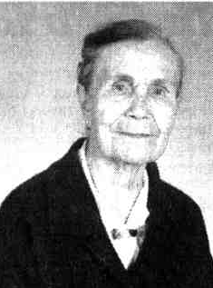
Зоя – значит, жизнь

Проливали дожди из слепого свинца.
Пробивали насквозь молодые сердца:
Сколько там полегло- знали только ветра
Да еще знала ты, фронтовая сестра.
М. Рябинин

Имя человека во многом определяет судьбу человека, его предназначение. Жизненный путь Зои Ивановны Камашевой – лучшее подтверждение этой истины.
Ведь она подарила жизнь не только детям, но и помогла выжить сотням солдат…
Повестку Зоя Поспелова, 19-летняя тихоновская девчонка, получила самой первой из женщин в селе. Родители собрали котомку и со слезами на глазах повезли старшую дочь в Елабужский военкомат. Розовые ленточки в косах, лапти на ногах да напуганный вид – вот так выглядел новоиспеченный защитник Родины. Вскоре новобранцев строем повели к парикмахеру, и две косы с ленточками остались в прежней, мирной жизни.
Что такое война девушка поняла уже в пути, когда по дороге к месту назначения поезд и три следующих вагона разбомбили фашистские самолёты. Зоя ехала в четвертом…
Местом службы нашей землячки стал 3- Белорусский фронт- санитарная рота. Задачей Зои и её подруг – санитарок было быть предельно готовыми к началу боя и оказать всяческую помощь раненым бойцам. Девушкам приходилось на своих хрупких плечах таскать носилки с тяжелоранеными, оказать первую медицинскую помощь до врачебного осмотра, выполнять назначения врачей.
Двигался фронт, следом за его линией перемещалась и санитарная рота. Бои шли горячие, поток раненых был непрерывный. У Зои и её напарницы – землячки из Голодаева Пани порой, и минуты свободной не было. Много бойцов прошло через руки Зои Ивановны и её боевых подруг. Многие бойцы возвращались при помощи наших сестёр в жизнь, но иногда прямо на их руках молодые парни прощались с жизнью. «Это было самое тяжёлое»,- вспоминает ветеран войны. Сколько труда и тепла своей души отдавали эти хрупкие девушки врачи, чтобы вернуть бойца снова в строй.
«Моим самым счастливым днём я считаю 9 мая 1945 года. Радость и торжество нашей победы, когда мы услышали о Победе невозможно было описать или передать словами. Это самый -самый счастливый день, не только для меня, а всем людям земного шара со слезами на глазах. Но домой она попала лишь осенью.
Все, кто знает Зою Ивановну, не перестают удивляться жизнерадостности, широте души, чувству юмора, мудрости этой маленькой женщины. И ещё одно качество её характера необходимо отметить – это мужество. Оно было так необходимо ей в далёкие 40-е, и сейчас, когда одолевают многочисленные болезни. Но Зоя Ивановна на жизнь никогда не жалуется, она просто живет, радуясь каждому мгновению, потому что знает цену каждого мирного дня.

Когда враг подходил к Москве…
Шел 1922-борьбы с засухой голодом. После разгрома белогвардейцев на фронтах гражданской войны советский народ под руководством Коммунистической партии приступили к мирному социалистическому строительству. Чрезвычайно тяжелым было внутреннее положение страны. 4 летняя империалистическая и 3 летняя гражданская довели нашу страну до разрухи. Продукция крупных промышленных и сельскохозяйственных предприятий не производились совсем. Промышленные центры испытывали острый недостаток в продуктах первой необходимости. Особенно резкий упадок экономики переживала наша Татария. Посевные площади республики сохранились 1,5 раза. Стояло тяжелое время голода и разрухи. Медленными темпами шло восстановление сельского хозяйства в Татарии.
В долине реки Тоймы на левом низменном ее берегу, посреди болот, частью уже осушенных уничтожением леса расположена деревня Пустобаево. Здесь жила простая крестьянская семья Екатерина Ефимовна и Борис Михайлович. У них было 5 детей и все девочки. Они жили в надежде, что у них родится мальчик продолжатель рода Гудовских.
Наступил долгожданный день, 4 июля 1922 год в семье Гудовских родился не мальчик, а шестимесячная девочка. Нарекли ее Анной.
Росла на удивленье всем крепким ребенком. Красивая, жизнерадостная девчонка. В 1930 пошла в 1 класс. Училась хорошо, отличалась от сверстников, бойким характером и уверенностью в себе.
Успешно закончила 4 класс в 1934 году. Дальше учиться не было возможности.
И Аня совсем ребенком пошла на работу в колхоз.
После гражданской войны была катастрофическая нехватка рабочей силы. Несмотря ни на что, все старались помочь родному колхозу, и наметились первые успехи: Татария сдавала государству товарного зерна 17,5 миллионов пудов. Но в стране все еще были голод и разруха. Все сельскохозяйственные работы производились вручную. Восстановление шло очень медленным шагом. Шли очень тяжелые времена. От голода умирало миллионы людей. Некоторые матери сходили с ума, люди опухали от голода и видели умерших которые, разлагались в своих хатах, потому что некому было вытащить за порог, чтобы закопать возле хаты.
В этот страшный год 1934 Аня закончила 4 класс.
Наступил 1940 год, Ане исполнилось 18 лет. За это время Ане пришлось работать на разных работах: полоть, жать, косить, пилить деревья.
Работали от зари до зари. А вечером молодежь веселилась, плясала под гармошку.

2 декабря 1942 года Ане приходит повестка на фронт.1942 год был очень тяжелым. Враг подошел к Москве. Татария посылала на фронт не только мед. сестер но и юношей и девушек. Аню отправляют сначала в Казань, в Казани ее обучают делу зенитчицы. Успешно закончив учебу, здесь укомплектовывается батарея, и батарею вместе с Аней отправляют на передовую в город Бердичев
Аня дежурила на вышке. И вдруг увидела, что летят вражеские самолеты стаями к объекту, где стояли эшелоны с горючим, Аня срочно доложила, в свою батарею. Бойцы встретили врага с ожесточенным огнем, завязался кровавый бой. Противник был силен. Пощады не было никому, да ее никто и не просил. Трудно было определить день сейчас или ночь. Наши бойцы стояли насмерть за свою Родину.
Прошло 6 месяцев. Аню отправляют на Украину в самое пепелище. Украина полностью была захвачена врагом. Часть, где служила Аня, отправляет ее на разведку за 20 – 30 км, чтобы она сообщала, расположены основные силы врага.
Аня с честью выполняла порученные ей задания.
Шел 1944 год. Враг отступал. Наша армия освобождала километр за километром. И Анна наступила на Польскую землю. И Аню поразило эта страшная картина. Враг превращал Польшу в руины. Для Анны кончилась война в Польше. Много смерти и крови повидала Анна в этой кровавой войне.
Вернувшись с фронта, домой молодая красивая девушка. Дома её встретили мать, отец и родные. Началась мирная жизнь.
В 1953 году в 28 лет Аня выходит замуж. За односельчанина Алексея Поспелова. Родила 2 мальчиков и 1 девочку. Трудовая жизнь Анны продолжалась. Работала 11 лет дояркой, а потом звероводом. За хорошую работу имеет благодарности.
В данное время Анна Борисовна умерла, похоронена на кладбище села Тихоново.

Солдатка по имени Аня

Поспелова (Гудовских) Анна Борисовна – одна из 8 девушек, призванных на военную службу из деревни Тихоново.
Анна Борисовна вспоминает: «Мы в роще готовили лес, вечером пришла домой, а мне говорят, что мне повестка идти на войну. Тогда ведь не спрашивали. Хочу я или не хочу идти на войну. Было твердое слово – надо и закон! Может быть, получилось так из-за того, что в нашей семье не было ни одного парня, все девушки, все шестеро рослые, здоровые, выросшие крестьянским трудом. Вот и мне пришлось служить на защите Родины. Мой отец был красавцем мужчиной, семь лет служил на флоте. Отец участник гражданской войны, меня благословил, провожая на войну, и пожелал моего возвращения с победой.
Нас 2 декабря 1942 года направили в Ижевск. Начали учить азам военной службы. После короткого обучения нас направили в передовой, где шла настоящая война не в словах, а в самом деле. Я первое боевое крещение получила на Украине. Цветущая украинская земля была покрыта руинами, пожарами, виселицами. В каждом шагу нас ждала смерть, но трусить, думать о смерти некогда было. Приходилось выполнять разные поручения: подносила снаряды к пушке, была заряжающей, была связистом. Ползли с одного пункта на другой с катушкой на спине ползком. В 1943 году наша часть попала в Польшу. К этому времени я научилась точно определять, чьи самолеты летят по воздуху, и срочно передавала на батарею, чей самолёт летит в нашем направлении. Была разведчицей. Приходилось несколько раз сходить на разведку, переодетая в одежду местных жителей. Была в Бердычеве, Бендерах, Бельск (Польша) и в других городах. До сих пор хорошо помню, как фашистские самолеты бомбили г. Дарницу. От города абсолютно ничего не оставалось – одни руины. С тех пор она не может смотреть спокойно на кружащихся над селом стаю ворон и галок, они ей напоминают фашистских самолетов, идущих на бомбометание.
На войне можно увидеть разное. Рыли траншеи лопатами, один солдат стал доставать доску, которая оказалась под землёй, и вытащив доску, выбросил в сторону, а она (доска) попала на мину. Прямо на глазах так нелепо погиб молодой солдат. У войны не женское лицо и доброе сердце. Война – это…»

Старый ветеран войны затихает в поиске нужного слова, а на глазах непрошенные слёзы. За её героизм и стойкость в битвах против немецко-фашистских захватчиков она награждена Орденом Красной Звезды, медалями и Благодарственными письмами командования.

Регина Набиуллина

«ФИЛАТОВСКАЯ СЛАВА»

В нашей памяти никогда не забудутся подвиг наших защитников, вставших на защиту нашей Родины от фашизма. На обелиске, что возвышается в центре Тихоново, нет фамилий вернувшихся с победой в родное село тех, кого не стало уже после окончания той жестокой войны. Время берет свое. Однако память о земляках- участниках этой страшной войны люди хранят всегда. .А уж 23 февраля и 9 мая, в их дни рождения вспоминают обязательно.

Одним из защитников нашей Родины был мой дедушка - Филатов Михаил Васильевич.
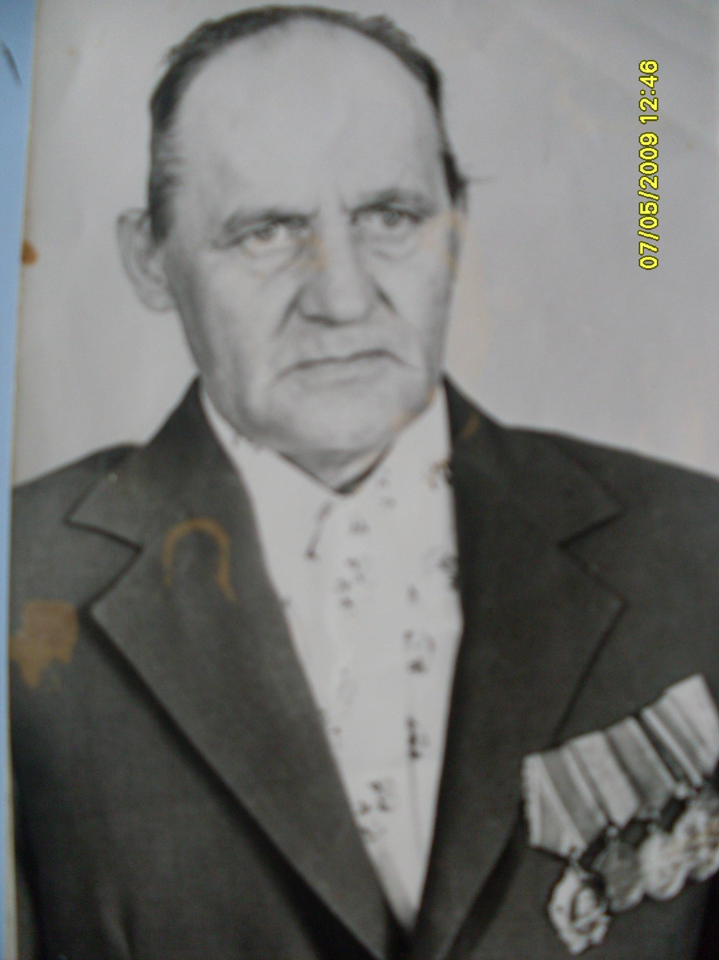
Родился дедушка в селе Тихоново в семье крестьянина Василия Петровича и Евдокии Тихоновны 6 июня 1927 года. В семье было шестеро детей, не все были в достатке. Дедушке было четырнадцать лет, когда началась Великая Отечественная война. Его братья -Константина и Михаила отправились на фронт. Вместо того чтобы учиться, дедушке пришлось бросить учёбу после шестого класса и зарабатывать на хлеб вместе со взрослыми, так как его отец был уже в годах. Мальчик был и пастухом, землю пахать пришлось, и лес пилил и много другой работы исполнял. 26 ноября 1944 года семнадцатилетним парнишкой ушёл в армию. В боях непосредственно не участвовал -на его долю выпала честь охранять границу Советской родины от шпионов и бандитов во Львовской области. Каждый день, каждый час службы мог быть последним. Дедушку там назначили вожатым служебных собак. Не раз дедушка сталкивался лицом к лицу со смертью, шестнадцать задержаний было на его счету. Его верными помощниками стали овчарки Азарт и Альфа. Дедушка очень часто вспоминал смерть Азарта. Азарта убили бандиты, когда нарушители пытались перейти границу, но два бандита были пойманы, а третьему, убившему Азарта удалось скрыться. Но вскоре он тоже был уничтожен, правда уже через два года, но "взял" его опять-таки дедушка. Деду было трудно пережить гибель Азарта. Думал, что не привыкнет к другой собаке, но Альф тоже оказался смышленым псом, хотя повозился он с ним немало, обучая тонкостям служебной жизни. Альфа также немало помог дедушке.
Я об одном из случаев деда и Альфы хочу рассказать. Однажды, когда заставу подняли по тревоге, на задержание нарушителя границы выезжает и дедушка со своей собакой Альфой. Нарушитель оказался очень опытным и хитрым. Он всячески старался сбить со следа пограничников -использовал всякие шпионские приёмы и стремился скорее встретиться с ожидающими его людьми. После долгого преследования дедушке удалось догнать нарушителя. Он понял, что враг находится где-то рядом, и освободил от поводка Альфу и потихоньку пошёл вперёд. А Альфа почему-то побежала в сторону деревьев. Враг бросился на деда из-за укрытия. Он бы мог сразу деда убить. но пограничник, в последние секунды увидел его и сумел уйти от удара ножа. Завязалась борьба, врагу легко удалось обезоружить деда. Он торжествовал, хотел дедушку убрать бесшумно и сделал бы, но вовремя успела прийти на помощь Альфа. Тогда жизнь дедушки действительно держалась на тоненьком волоске Ещё много было таких случаев, когда деда спасала его отважная собака Альфа.
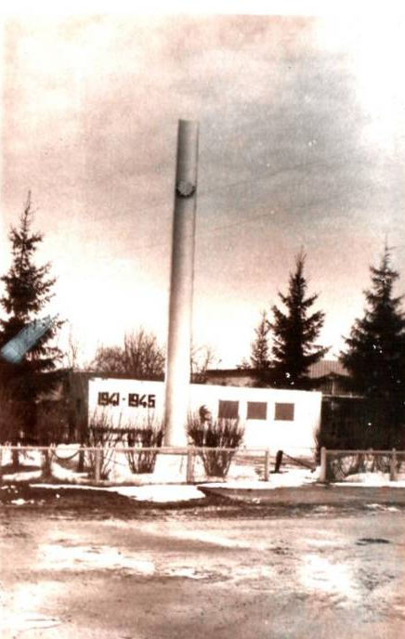
На службе деду присвоили звание старшины. Он имеет два знака"Отличный пограничник",медали"За победу над Германией","За отличие в охране государственной границы",и самая дорогая награда-орден Ленина. Он в Тихонове единственный из участников Великой Отечественной войны награжденный орденом Ленина..
Мне в голову иногда приходит мысль, достойная ли внучка я моему деду. Мне уже больше, когда дед уже отвечал за братьев и сестер, обеспечивал семью продуктами питания, одеждой, а через три года отвечал за сохранность границы страны. А мои одноклассники, не растеряются ли они в нужную минуту стране…
В 1951 году вернулся дед на родину, может служил бы ещё, если бы не ранение. Костыли, правда ,оставил в госпитале, и домой вернулся прихрамывая. В том же году женился на Раисе Михайловне Обоймовой из деревни Голодаево. Сыграли скромную свадьбу, да зажили ладком ,да мирком. Дедушка стал работать заведующим фермой. Он был человеком справедливым, спокойным и очень любил детей и животных. Люди всегда о нём хорошо отзываются. Вырастили и воспитали двух дочерей и трёх сыновей.
27 октября 1992 года дедушку похоронили на Тихоновском кладбище. Вот уже как семнадцать лет нет дедушки в живых, но мы всегда о нём помним.

"Годы пройдут за годами,
Морщины покроют лицо,
Сердце зальётся слезами,
Но не забыть нам его никогда!

Но с каждым годом нас остаётся меньше,
Прошедших сквозь свинец, огонь и чад.
Благословляю сыновей и женщин –
Сажать цветы, выращивать внучат,
Нет, не затем, чтобы однажды снова
Земля стонала, заживо горя,
А чтоб Война – то проклятое слово
Встречалось разве только в словарях.
Иван Лапшин.

ЖИЗНЬ-ПОДВИГ

Наша Родина не раз переживала жестокие потрясения, но и не знала войны страшнее и трагичнее Великой Отечественной. Огромные жертвы принёс наш народ во имя Победы над фашизмом. Долгий и трудный был путь к победе. Все мы в неоплатном долгу перед людьми этого героического поколения. Они выдержали такое суровое испытание, но без их героического подвига не было бы сегодняшнего дня, десятков и сотен тысяч спасённых ими жизней, нас с вами.
Идут годы, меняются поколения, прошло уже много лет, как закончилась Отечественная война. И только человеческая память благодарно может сохранить и передать будущим поколениям в наследие о сыновьях и дочерях Отечества, об их подвиге.
Память человека.
Она хранит множество событий и лиц.
Она глубока и вечна.
Мы мертвы без неё,
Она соединяет нас незримыми нитями с прошлым.
С историей нашей,
Нашими традициями,
Делает нас людьми.
К. Ваншенкин

Бесстрашный боец, великий труженик - вот его краткая характеристика. Со светлым именем Дмитрия Щербакова связаны самые яркие страницы исторической летописи района. Его трудовая биография словно соткана из жемчужного бисера: что ни день – то подвиг, отмеченный бесчисленным множеством боевых и трудовых наград.

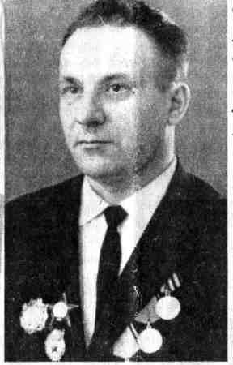

Детство Дмитрия прошло в селе Тихонове. Он был старшим в многодетной семье колхозников Гаврилы Сергеевича и Евдокии Ивановны Щербаковых. Глава семейства с малолетства приучал своих ребятишек к труду. Вместе с отцом они работали на колхозных полях, во время каникул пахали, сеяли, молотили, помогали по хозяйству. Дима был во всём опорой семьи Щербаковых.
Аттестат о среднем образовании Дима получил буквально перед началом войны, его боевой путь начинается в июле 1941 года, когда он вслед за отцом добровольно ушёл на защиту Отечества.
…Дороги войны Дмитрий Гаврилович не забудет никогда. Память о них хранит его очерк «От Волги до Дуная», где он подробно описал события тех лет. Пожелтевшие с годами страницы напоминают о грозных огненных годах, об освобождении от фашистских захватчиков сотен городов, сёл и деревень, беспримерном мужестве советского солдата.
После краткосрочных курсов подготовки младших офицеров он в девятнадцатилетнем возрасте уже командовал взводом 13-го гвардейского воздушно-десантного полка. Молодой лейтенант свой боевой путь начал в боях за Сталинград. В Сталинградском аду он сражался 125 суток из 135 и здесь получил первое ранение. После выздоровления новые схватки, новые сражения: Курская дуга, освобождение Киева, Чугуева, Харькова…А штурм Карпат ему снится ночами до сих пор.
- Батальон завязал бой в долине. И справа, и слева горы, единственная дорога перекрыта, враг яростно сопротивляется. За целый день не продвинулись ни на шаг. Большие потери наших ребят, а результата никакого.
К вечеру я получил приказ: отвести роту с позиций, обойти противника через горы с тыла и атаковать…- рассказывает Дмитрий Гаврилович. Враг не заметил, как мы оказались у него за спиной. Военная операция завершилась успешно.
Наши бойцы чувствовали о приближении Великой Победы. До этого светлого дня оставалось несколько месяцев. Но один из жестоких боёв вновь вывел старшего лейтенанта Щербакова Д.Г. из строя. Он был тяжело ранен вблизи венгерского города. В мае 1945 года наш земляк был демобилизован .
Д. Щербаков за героизм и смелость в сражениях награжден высокими наградами Родины: орденами Красной Звезды, «Великой Отечественной войны» 1 степени, медалью «За оборону Сталинграда», благодарственными письмами, в числе которых 3 – за подписью Сталина. Один из немногих фронтовиков, а среди участников района – единственный, он удостоен «Ордена Александра Невского», которым награждались за особые заслуги старшие офицеры Советской армии. «За храбрость, личное мужество, отвагу и умение командовать» - так записано в орденской книжке.

ЖИЗНЬ ПРОДОЛЖАЕТСЯ…

На мирной земле трудился Дмитрий Щербаков в должности контролёра –ревизора Татарского контрольно-ревизионного управления Министерства финансов СССР по Бондюжскому району. Этой профессией он овладел будучи в госпитале г.Кисловодска, где заочно закончил курсы бухгалтеров. В то же время активно участвовал в общественной жизни, был секретарём партийной организации райфинотдела.
В мае 1948 года Щербакова как талантливого специалиста, обладающего незаурядными организаторскими способностями, избирают первым секретарём Бондюжского райкома ВЛКСМ, в 1953 году - третьим секретарём райкома партии, а 1955 году председателем Бондюжского райисполкома. Не смотря на большую занятость и ослабленное ранением здоровье, он продолжает упорно заниматься самообразованием, совмещая работу на ответственном посту с заочной учёбой в Елабужском, а затем Казанском педагогическом институтах.
В 1961 году переходит на работу в среднюю школу № 1 завучем и после шестимесячной деятельности в 1962 году принимает учебное заведение под своё руководство. Справедливость такого решения единодушно подтвердил при тайном голосовании весь коллектив учителей. Дмитрий Гаврилович не мог не оправдать их высокого доверия. Он с присущим ему оптимизмом и энергией взялся за благородное дело.
Школа под его руководством стала одним из лучших учебных заведений в учебно-воспитательной работе. Его бывшие ученики до сих пор о нём отзываются, как о прекрасном педагоге и душевном человеке. Многое сделано под его руководством в преподавании и в воспитании школьников, работа коллектива оценивалась высоко и труды педагогов изучались и использовались в своей практике педагогами школ не только нашей республики, но и далеко за её пределами. Особого внимания заслуживала его идея по созданию школьного музея революционной, боевой и трудовой славы. Общими усилиями учителей, учащихся и общественности он был открыт в 1966 году.
При музее действовал штаб красных следопытов «Факел», лекторская группа «патриот» с фотографами и корреспондентами. Изучение жизненного пути, боевых подвигов Героев Советского Союза, ветеранов революции, войны и труда на многие годы определило формы и методы работы с детьми.
Этот титанический труд всего педагогического коллектива впоследствии лёг в основу авторской книги Д.Щербакова «Школьный музей». В ней есть такие слова: «Мы стараемся воспитать у своих учеников трудолюбие и порыв. Трудолюбие- это свойство характера, порыв-дар души. Без порыва нет подвига ни в бою, ни в труде». Этому правилу он и сам неизменно следовал всю свою жизнь.
- Долгие годы мне довелось работать рядом с Дмитрием Гавриловичем, - делится своим воспоминаниями заслуженная учительница РСФСР Валентина Ивановна Верёвкина, бессменный руководитель музея. – Много пройдено несколько десятков тысячи километров дорог по сбору исторических материалов о наших замечательных земляках, совершено множество поездок в поиске сведений о погибших или пропавших наших земляках в различные уголки нашей страны. И всё это было возможным благодаря настойчивости, оптимизму и трудолюбию директора.

Нам, ветеранам, и доныне,
Доныне быть на той войне.
Война окончилась в Берлине,
Но не окончилась во мне.
Николай Доризо.

«Годы работы под руководством Дмитрия Гавриловича сыграли неоценимую роль в плане педагогического становления многих учителей, бывших учеников настоящими гражданами страны. Он являлся для всех нас примером во всём,» - рассказывает директор ЦДТ Альфия Алмазовна Талыпова. – Более 5 тысяч документов и экспонатов насчитывалось в школьном музее. Незабываемыми событиями были слёты Героев Советского Союза, азинцев, передовиков производства и многие другие»
Труд директора школы был оценен по достоинству. Дмитрий Гаврилович в 1971 году был награждён орденом Ленина, ему присвоили звание «Отличник народного просвещения» и «Отличник просвещения СССР».

Александр Макаров
Школа юного журналиста

Великая Отечественная война
в истории школы №1
В 2015 году наша страна отмечает важный юбилей – 70-летие Победы в Великой Отечественной войне. Необходимо, чтобы российская молодежь понимала всю важность и огромное значение этой победы.
Как известно, любовь к своей стране начинается с любви к своей малой родине. Однако, мало просто любить свой край, необходимо знать и его историю. Данный проект призван не только, напомнить учащимся об этой страшной войне, но и рассказать о жизни нашей школы в этот тяжелый период.

Школа №1 в период Великой Отечественной войны
21 июня 1941 года гитлеровская Германия, вероломно нарушив союзный договор, без объявления войны, напала на наше государство. Весь советский народ – от мала до велика – поднялся на борьбу с врагом. Огромное количество наших земляков ушло на фронт впервые же дни войны. Не меньший героизм проявили и труженики тыла, отдавая все силы ради победы.
Обстановка невиданной в истории Великой Отечественной войны не могла не сказаться на народном образовании и деятельности советской школы. Многие тысячи учащихся старших классов, учителей и студентов, объятые патриотическим порывом, ушли в народное ополчение, Красную армию, партизанские отряды. Не осталась в стороне и наша школа. Учителя школы №1 внесли свой вклад в дело победы над фашизмом.
На фронт ушли:
- Сагеев Абдул Фатович – учитель математики, пал смертью храбрых в первые месяцы войны;
- Васяшин Николай Петрович – директор школы, отдал жизнь за Родину в тяжелых боях в первые месяцы войны;
- Мальцев Николай Иванович – преподаватель истории, пал смертью храбрых в первые дни войны;
- Беляев Александр Алексеевич – учитель труда, в годы войны был парторгом десантной роты;
- Щербаков Дмитрий Гаврилович – директор школы, в годы войны командовал десантной ротой;
- Георгиевский Владимир Владимирович – заместитель директора по учебно-воспитательной работе;
- Малков Павел Петрович – преподаватель физ. воспитания, в годы войны был разведчиком;
- Дзюбенко Валентина Кузьминична – преподаватель начальных классов, защитница неба Москвы в годы войны;
- Ковбасюк Григорий Михайлович – преподаватель труда, участник битвы за Москву.
Несмотря ни на что, образовательный процесс в школе не останавливался ни на один день. Так, согласно архивным документам ( протокол заседания райсовета за 1943-1944 гг. ) в школе №1 в период войны обучалось около тысячи детей. Учебный процесс начинался без опозданий, то есть 1 сентября. Хотя были и трудности, к примеру, в 1943 году пять первоклассников не могли посещать школу, так как не имели одежды и обуви. Помимо этого, достаточно часто происходили перебои в обеспечении школы топливом, из-за чего в учебных классах было очень холодно. Еще одной серьезной проблемой была нехватка учебников по многим предметам.
Но надо отдать должное учителям, которые, несмотря на трудности, продолжали работать. Результатом их самозабвенного труда стал первый военный выпуск 1944-1945 гг. Выпускниками того учебного года стали:
Веревкина Анастасия Ивановна
Воробьева Вера Петровна
Климова Лидия Павловна
Колупаева Валентина Павловна
Лызлова Римма Семеновна
Мелирова Анна Михайловна
Раков Евгений Дмитриевич
Рыбина Анна Тимофеевна
Спирина Галина Григорьевна
Сушкова Александра
А вот перечень предметов, которые преподавались в школе: русский язык, литература, алгебра, тригонометрия, геометрия, естествознание, история СССР, всеобщая история, Конституция СССР, география, физика, астрономия, химия, иностранный язык (немецкий ).
Герои Советского Союза --выпускники школы №1
Выпускникам рокового 1941 года пришлось прямо со школьной скамьи шагнуть в окопы этой страшной войны. Шестерым бывшим учащимся было присвоено звание Героев Советского Союза.
Фомин Михаил Сергеевич
Родился в 1923 году в рабочем поселке Бондюжский, в семье рабочего. После окончания средней школы работал на химическом заводе. В январе 1942 года был призван в армию.
7 июля 1943 года в районе станции Поныри Курской области в неравном бою с немецкими оккупантами М.С. Фомин проявил стойкость, героизм и отвагу. Вступил в поединок с превосходящими силами противника, отразил до двенадцати атак пехоты и танков, при этом прямой наводкой уничтожил пять средних танков, два тяжелых, орудие ПТО, два пулемета, более роты солдат.
Указом Верховного Совета СССР от 7 августа 1943 года Фомину Михаилу Сергеевичу посмертно было присвоено звание Героя Советского Союза.
Бурмистров Вилен Иванович
Родился в 1925 году в рабочем поселке Бондюжский, в семье рабочего.
В Великой Отечественной войне с 1943 года, гвардии старшина ,командир отделения. Погиб 24 сентября 1943 года.
Вилен Бурмистров ушел на фронт, едва ему исполнилось 18 лет. Он штурмовал «Днепровский вал» - бетонные укрепления, ощетинившиеся сотнями орудий, немцы считали неприступными для русских. Но отделение Бурмистрова прорвалось и заняло стратегическую позицию – высоту 209, 7, с которой вся местность была видна как на ладони. Гитлеровцы одиннадцать раз пытались вернуть высоту, но Вилен и всего лишь четыре солдата удержали позицию. Они отстреливались из немецкого оружия – собственные боеприпасы иссякли. До прихода подкрепления оставалось совсем немного, когда снайперская пуля сразила Вилена.
Указом Президиума Верховного Совета СССР от 10 января 1944 года Бурмистрову В.И. посмертно присвоено звание Героя Советского Союза.
Белоусов Василий Игнатьевич
Родился в 1919 году в поселке Бондюжский (ныне г. Менделеевск) Татарской АССР. Служил в рядах Советской Армии с 1939 по 1948 год.
Две недели под непрерывным огнем и бомбежкой паром, которым он командовал, курсировал между берегами Днепра. То и дело приходилось погружаться в ледяную октябрьскую воду и латать пробоины в понтонах. Белоусовский «корабль» стал настоящей легендой: он переправил на захваченный врагами берег 3 тысячи солдат, 15 орудий, 1575 ящиков боеприпасов!
За отличное выполнение заданий командования и проявленный при этом героизм и отвагу указом Президиума Верховного Совета СССР от 10 января 1944 года Белоусову Василию Игнатьевичу присвоено звание Героя Советского Союза. Умер в марте 1981 года. Похоронен в г. Менделеевске.
Пискунов Василий Григорьевич
Родился в 1919 году в селе Тихие Горы Елабужского района Татарской АССР.
Окончил семилетку, работал счетоводом, кузнецом в колхозе. В 1938 году поступил в авиационное училище. В Великой Отечественной войне с 1942 года. Участвовал в штурмовых налетах при взятии г. Мелитополя. Когда летчика Василия Пискунова представили к званию Героя Советского Союза, описание его подвигов едва уместилось на пяти машинописных листах. Только за один день группа из шести Ил-2 во главе с Пискуновым произвела 150 атак! Уничтожили 12 самоходок, 10 минометов, четыре склада с боеприпасами, две батареи и около 250 солдат и офицеров противника. Личный рекорд Пискунова — 27 самолетов, сбитых в воздухе. А сколько было подбито на аэродромах, герой просто не помнил. Указом Президиума Верховного Совета СССР от 13 апреля 1944 года Пискунову Василию Григорьевичу присвоено звание Героя Советского Союза.

Сафронов Петр Сергеевич
Герой Советского Союза. Гвардии ефрейтор, стрелок стрелкового полка.
Родился в 1925 году в деревне Моркваши Елабужского района Татарской АССР. В 1939 году вместе с родителями переехал в рабочий поселок Бондюжский (ныне г.Менделеевск). На фронте с января 1943 года. Гвардии ефрейтор, стрелок Днепропетровской роты 234-го гвардейского Черноморского стрелкового полка.
Петр Сафронов оказался в штурмовой группе, которая в сентябре 1943 года форсировала Днепр первой. Девять десантников заняли пятачок на берегу реки и уничтожили более 150 фашистов. После гибели командира раненый Сафронов принял командование на себя и сумел удержать плацдарм до прибытия подкрепления.
Указом Президиума Верховного Совета СССР от 15 января 1944 года Сафронову Петру Сергеевичу присвоено звание Героя Советского Союза.

Суднишников Михаил Владимирович
Командир стрелкового батальона, майор. Родился в 1919 году в поселке Бондюжский (ныне г. Менделеевск) Елабужского района ТАССР в семье рабочего. Окончив в 1939 году среднюю школу, поступил в зенитно-артиллерийское училище. В боях с немецко-фашистскими захватчиками участвовал с 1941 года на Западном, Центральном, Калининском, Первом Белорусском фронтах.
Артиллеристский батальон, которым командовал Михаил Суднишников, славился своими дерзкими операциями. Летом 1944 года батальон за ночь окружил позиции противника, а наутро открыл по ним ураганный огонь. Беспорядочно отстреливаясь, немцы попросту разбежались. И это оборона, которую не удавалось прорвать неделями! Кстати, батальон Суднишникова в том бою не потерял ни одного человека.
Указом Президиума Верховного Совета СССР от 31 мая 1945 года Суднишникову Михаилу Владимировичу было присвоено звание Героя Советского Союза.
Таким образом, вклад школы №1 в общее дело победы неоценим – шесть отважных героев подарила она нашей родине.
В данном исследовании мы попытались выяснить, как жила наша школа в годы Великой Отечественной войны. В результате проведенных исследований мы пришли к выводу, что, несмотря на военные трудности, образовательный процесс в школе не останавливался ни на один день. Учителя самоотверженно трудились, отдавая все свои силы, всю свою душу, для того, чтобы вырастить и воспитать настоящих граждан, патриотов страны. Не хватало учебников, письменных принадлежностей, мало осталось учеников, но, невзирая на трудности, они работали. Результатом их труда стал первый военный выпуск, а также шесть выпускников, получивших высокое звание Героев Советского Союза.
Ирина Колобова,
Школа юного журналиста

Великая Победа Великого народа
Великая Отечественная война 1941 – 1945 годов останется в истории
человечества как одна из самых кровопролитных и разрушительных.
Сотни наших земляков из Бондюжского района и деревень, относящихся к Псеевскому сельскому Совету, проявили в годы этой страшной войны образцы беззаветного героизма и мужества, внесли свой вклад в общую Победу.
Труден был путь к Победе. За счет миллионов жизней наш народ от –стоял свою Родину. В страшной мясорубке войны участвовало около 700 тысяч достойнейших сыновей и дочерей республики. На полях сражении погибло больше 350 тысяч наших соотечественников.
8278 наших земляков ушли на защиту Отечества и только 3155 из них
смогли вернуться в свои семьи.
Победа ковалась на фронте и в тылу. Все жили, сражались и работали
под единым девизом : «Все для фронта, все для Победы». Фронт сражался,
проявляя беспримерные чудеса героизма.
В тылу работали не жалея себя, обеспечивая фронт всем необходимым. В 1941 – 1945 годах Бондюжский район объединял 55 колхозов и сельхозартелей. В районе была тракторная бригада и МТС. Большую лепту в дело общей победы внесли рабочие Бондюжского химического завода имени Л.Я.Карпова
Год остался до встречи 70-й годовщины окончания этой страшной –Великой Отечественной войны, я хочу поблагодарить всех , кто сражался на фронтах , всех , кто приближал светлый час Победы в тылу.
Часто я думаю обо всем этом и вспоминаю все то, что рассказывали
о годах войны мои односельчане старшего поколения, мой дедушка который до Берлина дошел и мой отец сын моего дедушки и сегодня рассказывает ,как воевали наши односельчане.
Вспоминаю я детей, которые своими маленькими озябшими ручонками
собирали и сушили картофель для фронта ; вспоминаю я милых и нежных
девушек , в том числе мою бабушку , которые ночами вязали теплые носки
и варежки, вышивали кисеты и платочки для самых храбрых бойцов ,
вкладывая в них свое душевное тепло ; вспоминаю я женщин старшего поколения, которые зимой не выпускали из натруженных рук руль трактора, которые пахали , сеяли, убрали хлеб , которые днем и ночью ковали оружие победы…
Победа ковалась в двух направлениях. Если на фронтах за каждую пядь земли сражались наши деды , то в тылу шла борьба за хлеб.

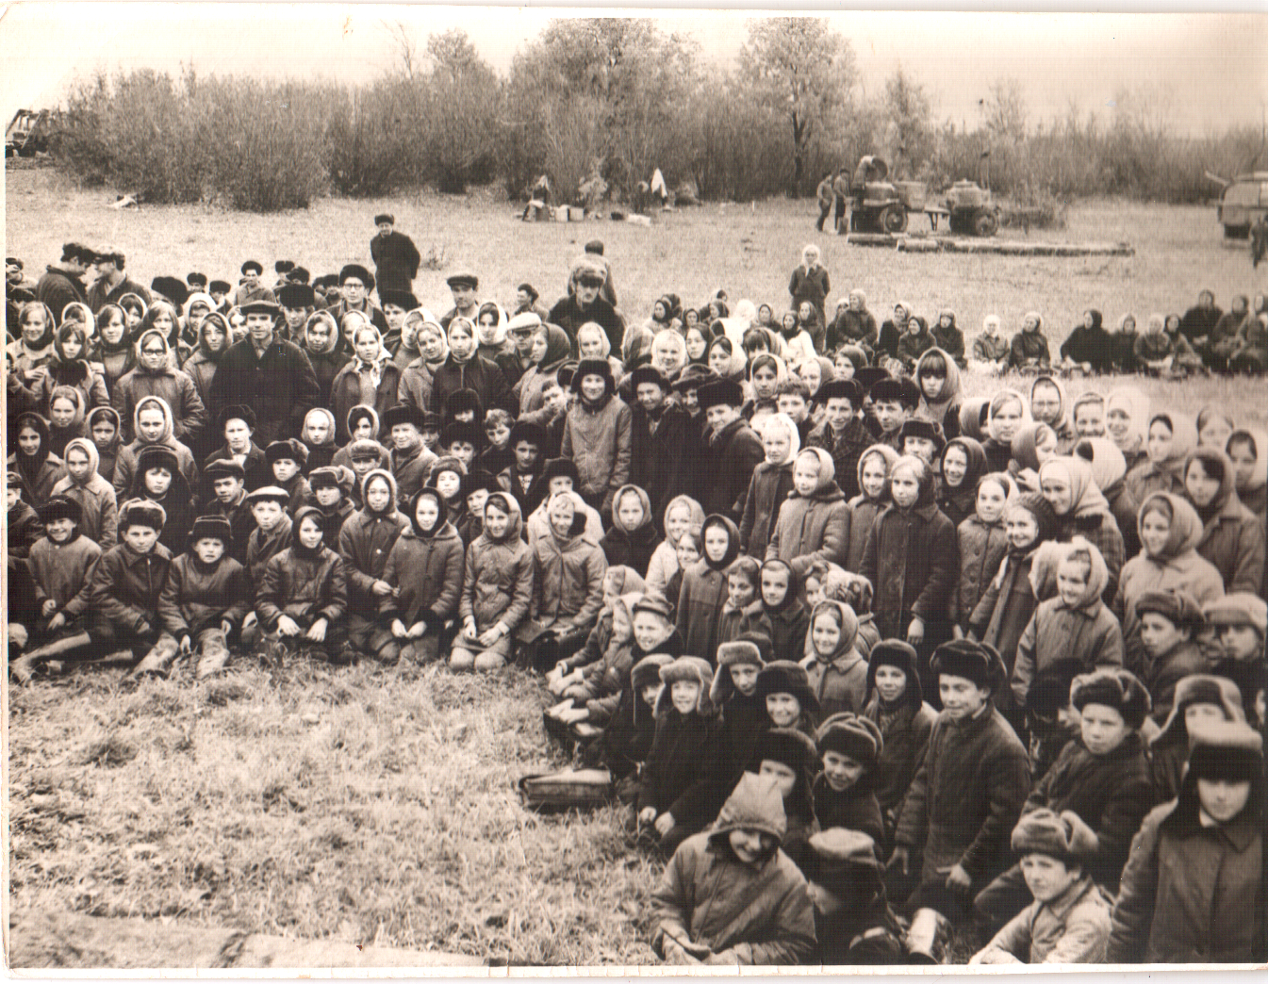

Колхозники перед уборкой картофеля. 1945 год

В годы войны большое значение имела медицинская помощь в селах,
расположенных на большом расстоянии от районного центра.
Колхоз имени «Тукай», например, организовал в годы войны свой приемный медпункт.
…С раннего утра начинался прием в медпункте села Псеево. В помещении было чисто и тепло. Больных встречали приветливо. Врач внимательно осматривал больного, для каждого находились теплые ободряющие слова, оказывалась необходимая медицинская помощь. После приема врач обходил лежачих больных. Тут же на месте выдава-лись лекарства.
Добросовестно работал врач Чаловский А.Д. и его помощница И.Искандерова. Много детей и взрослых они поставили на ноги.
Задача агитаторов в дни весеннего сева по- прежнему оставалась агитационно – массовая работа в поле. Они должны были позаботиться о своевременной доставке в поле газет, сообщений Советского Информбюро.
Большую агитационно – массовую работу на селе должен был проводить учитель. Он был обязан знать не только школу, но и жизнь колхоза.
Это хорошо понимали педагоги Псеевской семилетней школы , которые
являлись хорошими агитаторами.
В годы войны во многих селах, в том числе Псеево создавались избы-
читальни и клубы. Они стали боевыми агитпунктами, где колхозники мог-
ли отдохнуть, и послушать о событиях на фронтах , о международном
положении. Здесь вся работа была тесно связана с задачами колхозов в дни Отечественной войны.
Изба – читальня в деревне Псеево ( зав. Зайнетдинова) охотно посещалась колхозниками. Она была хорошо оформлена лозунгами и плакатами,
призывающими крепить военную мощь Родины. В массовой работе активно участвовали учителя Айдарова, Саляхеева и др.
Они проводили беседы о весеннем севе, о трудовой дисциплине и соревновании. Организованы кружки по агрозоотехнике и сельхозмашинам, где проводятся регулярные занятия.
Когда заканчивается учебный год в школе обычно подводятся итоги. Ученики военной поры, также сдавали экзамены, но в трудных условиях военного времени. Неплохие результаты итоговых экзаменов показали Псеевская, Икско-Устьинская неполная средняя школа. После окончания школы ученики неустанно работали на полях. Это : прополка, подготовка к уборке и уборка урожая – вот где учителя и ученики на деле могли доказать свою преданность Родине, свой подлинный советский патриотизм.
Колхоз им. Тукая первым в районе, полностью выполнил план поставки государству зерна, а также овощей и картофелей. В колхозе развернулось социалистическое соревнование. Быстрыми темпами шли подъем зяби и обмолот хлебов.

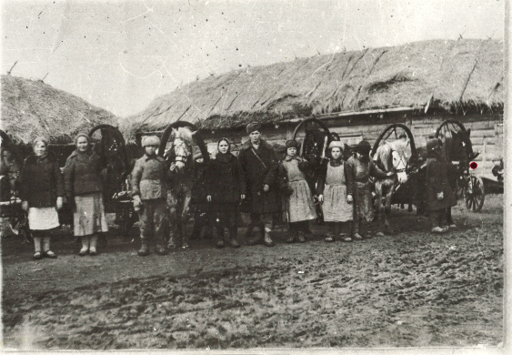
Колхозники в годы войны 1941 г.

Память о Великой Отечественной войне живет не только в гранитных, бронзовых и каменных монументах, а также в солдатских письмах .

Фронтовые письма
В семейных и музейных архивах многих моих односельчан до сегодняшнего дня сохранились документы, свидетельства и солдатские письма, связанные с памятью близких людей.
Эти солдатские письма, хранящиеся со времен второй мировой войны, являются реликвией, передаваемой из поколения в поколение. С фронтов получали десятки тысяч писем. На газетные полосы попадала лишь малая часть их. Остальные много лет ждали своего часа. Об этом мой отец, сын моего деда- фронтовика, написал так.
«Письма – это нить связывающая прошлое с настоящим. Солдатские письма, написанные где-то в окопе либо попросту за каким-то холмом, изрытым снарядами, под деревом, расщепленным осколками мины, с потрясающей откровенностью и прямотой отражают моральное и физическое состояние человека с винтовкой. Под пулями не лгут. Война заставляла человека раскрыть сокровенное, и авторы писем с фронта представали перед теми, кому они писали, именно такими, какими были»
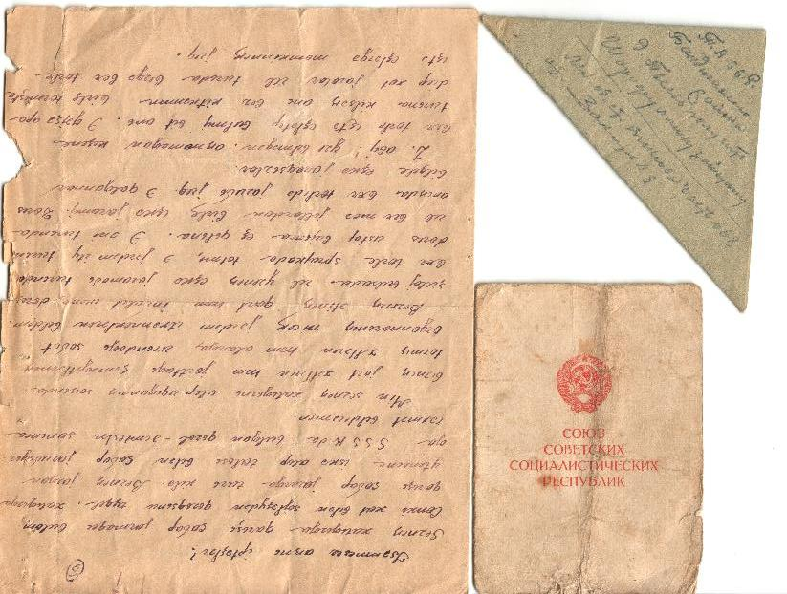

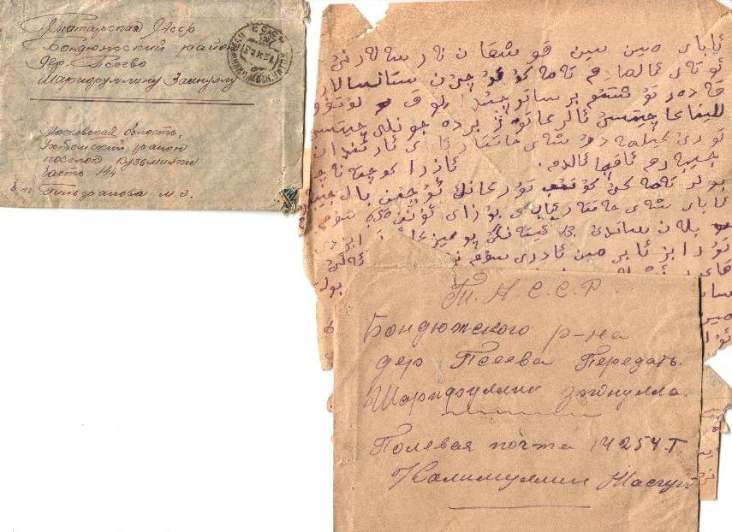
«Горячий привет с действующей армии!
У меня все хорошо. Большой привет всем односельчанам и родне.
Скоро последний месяц лета. Наверное, уже приступили к уборке урожая. Очень волнуюсь за вас, как справитесь!? Ведь и в деревне осталось очень мало трудоспособных людей.
В последнее время наша часть дислоцируется около города Курска, где идут кровопролитные бои. Немцы еще сильны. Они водят новую технику. 1943 г.

Сыну-герою
Полевая почта 24.596, Сафронову Петру Сергеевичу
Петя, родной, здравствуй!
Посылаю тебе горячий материнский привет и поздравляю с высокой наградой – званием Героя Советского Союза. Из части, где тебя наградили, я получила благодарность. За тебя, Петя. После этого от радости я не знала куда пойти, кому сказать – такое счастье посетило нашу семью.
О тебе написали в местной газете, говорили радио. И я горжусь тобою, родной мой. А как я раньше боялась: был ты у нас такой тихий и скромный. Не раз я говорила себе: «Пропадет он в жизни». А вот не пропал - такая радость! Ты – Герой Советского Союза.
Дома все по- старому. Отец на фронте, я работаю. Только Вася, твой брат, уехал учиться в Казань.
Я верю, счастье не уйдет от нас. Скоро, скоро придет то день, когда мы снова будем все вместе, и тогда начнется на нашей улице настоящий праздник.
Крепко целую, твоя мать Татьяна Кузнецова
Гулия Тимербаева

Родной край в годы Великой Отечественной войны

- Цель работы:
Поисковая деятельность исторических материалов завода им.Л.Я. Карпова в годы Великой Отечественной войны, исследовать вклад работников сельского хозяйства Бондюжского района в Фонд Обороны.
- Задачи:
- Выяснить, какое количество человек ушло на фронт, сколько вернулось, пропало без вести
- Раскрыть условия и образ жизни людей в Бондюжском районе в период войны
- Рассмотреть деятельность химического завода и колхозов района в годы войны

На войну из Бондюжского района было призвано:
- В 1941 году – 3047 человек
- В 1942 году – 2478 человек
- В 1943 году – 1452 человека
- В 1944 году – 909 человек
- В 1945 году – 392 человека.
Не вернулось – 5037 человек
Вернулось с фронта – 2241 человек
Тружеников тыла – 1157 человек.
Женщина на войне…
- Было призвано женщин:
- Всего – 200 человек
- В 1941 году – 12 человек
- В 1942 году – 110 человек
- В 1943 году – 78 человек
- В 1944 – 1945 – годах не призывались.

Завод в годы войны
- К началу войны на заводе работало более 3200 человек, более 60% из них составляли мужчины. Работать приходилось в исключительно сложных условиях.
- Предприятия, поставлявшие Бондюжскому заводу основное сырье – соду, оказались на территории, оккупированной фашистами. Специалисты завода Усанов А.М., Фридман В.М., Казарновский С.Н., Эфрос М.Л. по рекомендации Николая Ивановича Тимкина (начальником литерного цеха) организовали собственное изготовление кальцинированной соды по методу Леблана, применявшемуся на заводе во времена П.К.Ушкова.
- С первых дней войны на заводе был установлен 12-часовой рабочий день, однако рабочие не покидали своих мест не получив результата. За годы войны наш завод освоил и наладил выпуск 22-х новых видов продукции, используемой в военной промышленности. Это сульфит натрия, углекислый цинк, гипосульфит фото, сернокислый магний, углекислый барий, кальцинированная 10-водная сода и др.
- Остро осложняли работу нехватка топлива, тары, транспорта. Многие цеха были переведены на дровяное отопление. Зимой дрова извлекались из-подо льда р. Кама. В теплое время года рабочие мобилизовывались на добычу торфа в районе Мунайка. Здесь особенно широко применялся труд детей от 11 до 13 лет.
- У деревни Макарово и у деревни Белоус за Камой велись лесозаготовки. Лесорубами в основном работали женщины.
- Особо следует отметить работу заводской молодежи, на чьи плечи легло тяжелое испытание. Не имея производственных навыков и опыта работы , молодые старались не отставать от взрослых, осваивая рабочие профессии. А после работы отправлялись в Тихогорский порт на выгрузку барж с сырьем. Погрузка и выгрузка производились вручную.
- С 1942 года на заводе стали создаваться комсомольско- молодежные бригады. В начале их было 4, к концу войны-28, из них 7 бригад носили почетное звание фронтовые. Лучшей из фронтовых бригад на то время была признана бригада А. Д. Пискуновой из цеха по производству сульфидных солей. В марте 1945 года Красное Знамя заводского комитета комсомола было вручено комсомольско-молодежной бригаде, возглавляемой Антониной Трофимовой.
- По инициативе комсомольцев и молодежи заводоуправления был организован сбор средств в помощь детям фронтовиков. В помощь детям фронтовиков было собрано около 25 тыс. рублей и почти 35 тыс. рублей семьям фронтовиков.
- За 4 года войны с хим. завода на фронт ушло полторы тысячи человек. 500 из них геройски пали на полях сражений, защищая свою Родину.
- 1885 работников завода были награждены медалью «За доблестный труд в Великой Отечественной войне». Особо отличившиеся были удостоены высших правительственных наград. Среди них: аппаратчик С.Бикмухаметов награжден орденом Трудового Красного Знамени, печатник К.Валеев, аппаратчик Х.Бадыкова, начальники цехов Н.И.Тимкин и Г.Д.Климов – медалью «За трудовую доблесть», аппаратчик А.И.Чернова – медалью «За трудовое отличие»; главный инженер завода А.И.Усанов и начальник цеха И.Р.Нестеров – орденом «Знак Почета».

Сельское хозяйство Бондюжского района в годы войны
- В годы Великой Отечественной войны отрасль сельского хозяйства, естественно, не оставалась незатронутой. На смену мужской силе, ушедшей на фронт, пришли женщины, дети и старики, которые старалась ни в чем не отставать и всеми силами поддерживать район и поставлять продукцию республике. В то время по данным архива можно заметить, что работа была очень организованная, почти все поставленные планы выполнялись в срок и в полном объеме.
- В колхозе выращивались такие культуры, как зерновые (рожь, пшеница, ячмень, просо, гречиха, некоторые бобовые), технические (лен, конопля, подсолнечник), овощные и бахчевые (капуста, огурцы, помидоры, столовые корнеплоды, лук-репка), кормовые культуры (силос и другие виды однолетних, многолетних, беспокровных и подпокровных трав) и картофель.
- Развито было и животноводство, в которое входило разведение коров, волов, быков, телят, овец, свиней, коз, кроликов, птиц (кур, петухов), пчел, лошадей. Известно, что количество в колхозе ферм крупного рогатого скота на 1941 год насчитывалось 52, свиноводческих – 25, овцеводческих – 48, птицеводческих – 36, кролиководческих – 2.
- В области растениеводства рабочие делились в основном на бригады и звенья, а в животноводстве деление было по профессиям (доярки, телятницы, скотницы, свинари, овчары, птичницы, звероводы, пасечники), кроме того были бригадиры-полеводы, агрономы, зоотехники, овощеводы и садоводы.
- К 1942-ому году прибавилось еще и выращивание плодовых и ягодных насаждений – яблонь, клубники, малины, вишни, сливы, смородины. Возросло количество свиноводческих, овцеводческих и птицеводческих ферм.
Создание Совета ветеранов на химическом заводе имени Л. Я. Карпова
- Создание ветеранского движения на Бондюжском химическом заводе можно считать 1973 году. У истоков создания ветеранского движения стоял главный инженер завода Николай Иванович Тимкин. В 1977 году все дела по работе с пенсионерами он передал Валентину Сергеевичу Иванову. Работа заключалась в том, что нуждающимся пенсионерам через заводскую кассу взаимопомощи помогали получать кредиты сроком на год или два. Материальная помощь оказывалась многодетным семьям.
- После двух лет общественной работы В. С. Иванова, работу с ветеранами продолжили Сорвин В. А.и Гридин Л. А.
- В 1978 году председателем Совета ветеранов завода была избрана инженер-технолог В. И. Макарчева, которая 15 лет трудилась на это посту. Активное участие в ветеранском движении принимали Тарасова Е. А. , Фатыхов Н. М. , Георгиевская Н. М. , Сагадеева Г. , Галеева Р. М.
- Силами этого совета 7 престарелых, одиноких заводских пенсионеров были определены в дома-интернаты. Нуждающиеся обеспечивались жильем, в этом большую помощь оказывала председатель профкома Лидия Павловна Мухамадеева.
- В период талонной системы Совету приходилось устанавливать очередь на обувь, табачные изделия. Была очередность на получение легковых автомашин, на Совет ветеранов дали 2 машины, их получили участники войны Матыгуллин Х. и Макарчева В. И.

Выводы и заключения.
- Огромен вклад бондюжцев в Победу. Сотни наших земляков ушли на защиту Родины, многие ковали победу в тылу. В невероятно трудных условиях работали заводчане в цехах, приближая победу. Большую работу выполнял химический завод. Мы воздаем память павшим солдатам в годы Великой Отечественной войны и труженикам тыла. Наш долг – свято чтить о них память. Их имена должны войти в историю нашего города, района и республики.

Регина Набиуллина

